Министерство науки и высшего образования Российской Федерации
Федеральное государственное автономное образовательное учреждение
высшего образования
«СЕВЕРО-КАВКАЗСКИЙ ФЕДЕРАЛЬНЫЙ УНИВЕРСИТЕТ»

Институт перспективной инженерии
Департамент цифровых, робототехнических систем и электроники

ОТЧЕТ
ПО ЛАБОРАТОРНОЙ РАБОТЕ №5
дисциплины
«Информационные технологии и программирование»
Вариант

Выполнил:
Назаров Глеб Григорьевич
1 курс, группа ИНС-б-о-25-1
09.03.02 «Информационные технологии и сети», направленность (профиль) «Прикладное программирование в интеллектуальных информационных системах», очная форма обучения

_______________________________
(подпись)

Проверила:
Ассистент департамента цифровых, робототехнических систем и электроники Хацукова А.И.

_______________________________
(подпись)

Отчет защищен с оценкой ___________ Дата защиты__________________

Ставрополь, 2025 г.
ПРАКТИЧЕСКАЯ РАБОТА №5. Python в облаке: Первые шаги в Google Colab
Теория
Введение в Google Colab
Google Colaboratory (Colab) — это облачная среда разработки на основе Jupyter Notebook, которая позволяет:
Работать в браузере без установки дополнительного ПО
Использовать бесплатные вычислительные ресурсы включая GPU и TP
Совместно работать над проектами
Автоматически сохранять работу в Google Drive
Преимущества:
✅ Предустановленные популярные библиотеки

✅ Простота использования для новичков

✅ Доступ с любого устройства

✅ Интеграция с Google Drive

Типы ячеек:
Ячейка кода (Code cell) - выполняется как Python код
Текстовая ячейка (Markdown cell) - для оформления текста, формул, описаний
Выполнение кода:
Ctrl + Enter - выполнить ячейку и остаться в ней
Shift + Enter - выполнить ячейку и перейти к следующей
Alt + Enter - выполнить ячейку и создать новую ниже
Основные концепции Python
Переменные - контейнеры для хранения данных.

Основные типы данных:

int - целые числа: -5, 0, 100

float - дробные числа: 3.14, -2.5, 0.0

str - строки: "Hello", 'Python'

bool - логические: True, False

list - списки: [1, 2, 3, "apple"]

Определение функции:

def function_name(parameters):
"""Docstring - описание функции"""
# тело функции
return result
Синтаксис if-elif-else:

if condition1:
# выполняется если condition1 True
elif condition2:
# выполняется если condition2 True
else:
# выполняется если все условия False
Цикл while - выполняется пока условие истинно.

Цикл for - для перебора элементов.

Работа с пользовательским вводом (функция input):
name = input("Введите ваше имя: ")
age = int(input("Введите ваш возраст: ")) # преобразование в число
Импорт модулей:
import random # весь модуль
from math import sqrt, pi # конкретные функции
import datetime as dt # псевдоним

Практическая часть:
Задание 1. Калькулятор
Напишите простой калькулятор, который:
- последовательно принимает два числа и оператор (+, -, *, /).
- возвращает результат математической операции в зависимости от введенного оператора.
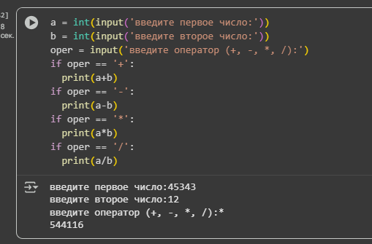
Рисунок 1. Изображение кода калькулятора
Задание 2. Генератор паролей
Создайте программу для генерации безопасных паролей.
Требования:
- Настройка длины пароля.
- Выбор типов символов (буквы, цифры, специальные символы).
- Генерация нескольких паролей сразу.
- Проверка сложности пароля.
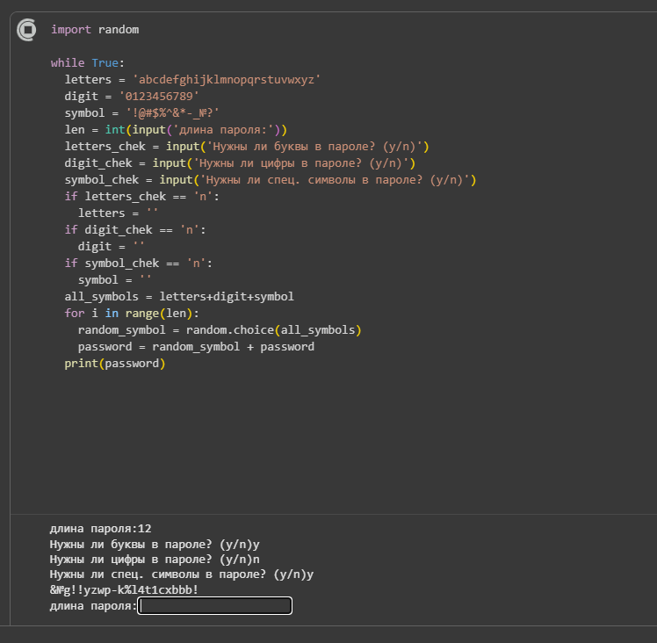
Рисунок 2. Изображение кода генератора паролей

Контрольные вопросы
- Какие преимущества дает использование Google Colab по сравнению с локальной средой разработки?
Не нужно ничего устанавливать; бесплатный доступ к мощным GPU/TPU; легкий обмен и совместная работа; все работает в браузере
- Какие типы ячеек существуют в Colab и для чего они используются?
Код (Code): Для написания и выполнения кода на Python.
Текст (Text): Для оформления отчета в формате Markdown.
- Как создать и вызвать пользовательскую функцию в Python?
Создать: def имя_функции(параметры):
Вызвать: имя_функции(аргументы)
- Какие основные типы данных вы использовали в работе?
Основные типы данных: int (целые числа), float (дробные числа), str (строки), bool (логический тип)
- Как организовать ввод данных от пользователя в программе?
Ввод данных: С помощью функции input(). Например: name = input("Введите имя: ")

